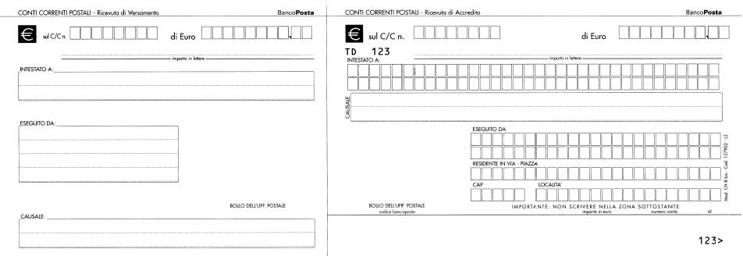

Compila il modulo di conto corrente con i seguenti dati:

c/c n. 1825667 di euro 113,50

intestato a Di Giovanni Enrico

eseguito da

Rossi Giuseppe
Via Garibaldi, 15
00156 Milano

Causale: affitto mese Gennaio 2014

